Note : __________ Total : 23(15)

GK9.K1 - Hörverstehen

- Sophie spricht über ihre Schule. Was ist richtig?
Kreuze die richtige Antwort an.
Nur eine Antwort ist richtig.
Du hörst Sophie zweimal.

- Sie ist… Jahre alt.

10 11 12 13

- Sophie geht in die Klasse… .

7 8 9 10

- Sie hat ________ nicht gern.

Sport Kunst Musik Englisch

- Sie hat die besten Noten in … .

Mathe Englisch Deutsch Geografie
- Sie mag … .

die Englischlehrerin die Mathelehrerin die Musiklehrerin

- Sie fotografiert … .

gern nicht gern

- Sie macht Fotos für … .

die Foto-AG die Medien-AG die Zirkus-AG

- Sophie findet die Schuluniform … .

gut nicht gut

___ / 4 (3)

- Vier Jugendliche stellen sich vor.
Welche Informationen hörst du?
Schreib die Informationen in die richtige Kolonne.
Die 4 Personen geben nicht immer alle Informationen. Wenn du die Information nicht hörst, schreib ein „?“. (il n’y a pas toujours toutes les informations, si tu n’entends pas l’info, mets un « ? »)
Du hörst jede Präsentation zweimal.

Vorname | Alter | Wohnort | Herkunft  (woher kommt er/sie?) | Hobby | Tiere | Sprachen
Markus
Anna |  |  |  |  |  | -________________  -________________  -________________
Lisa
John

___ / 4 (3)

- Der Stundenplan von der Klasse 7b
- Erstes Hören
Wie ist Tinas Stundenplan? Was sagt sie? Kreuze die richtige Antwort an.
Tina sagt: «Der Stundenplan ist gut. Tina hat nicht so viel Englisch und Deutsch. »
Tina sagt: « Der Stundenplan ist nicht gut. Tina hat sehr viel Englisch, Mathe und Deutsch.»

- Zweites Hören
Hör die Diskussion ein zweites Mal. Was ist richtig, was ist falsch? Kreuze an.
 | R | F
Tina hat am Dienstag kein Englisch.
Sie lernt auch Deutsch.
Am Donnerstag hat sie Mathematik.
Am Dienstagnachmittag hat sie Informatik.
Sie hat Kunst.
Am Mittwoch hat sie Sport.

___ / 7 (4)

- Du hörst eine Schulbeschreibung. Was ist wo? Schreibe die Räume auf dem Schulplan. Du hörst die Beschreibung zweimal.

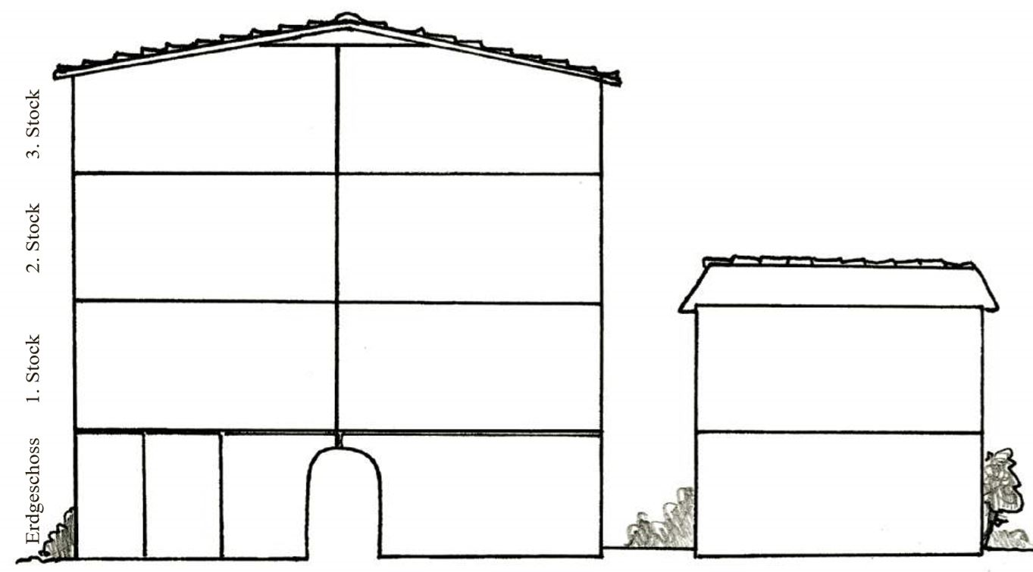
Hausmeister
Schwimmbad
Chemieraum
Geografiezimmer

___ / 8 (5)
KORREKTUR GK9.K1 - Hörverstehen

- Sophie spricht über ihre Schule. Was passt?
Kreuze die richtige Antwort an. Nur eine Antwort ist richtig.
Du hörst Sophie zweimal.

- Sie ist… Jahre alt.

10 11 12 13

- Sophie geht in die Klasse… .

7 8 9 10

- Sie hat ________ nicht gern.

Sport Kunst Musik Englisch

- Sie hat die besten Noten in … .

Mathe Englisch Deutsch Geografie

- Sie mag … .

die Englischlehrerin die Mathelehrerin die Musiklehrerin

- Sie fotografiert … .

gern nicht gern

- Sie macht Fotos für … .

die Foto-AG die Medien-AG die Zirkus-AG

- Sophie findet die Schuluniform … .

gut nicht gut

0.5 Pkte pro Antwort ___ / 4 (3)

- Vier Jugendliche stellen sich vor.
Welche Informationen hörst du?
Schreib die Informationen in die richtige Kolonne.
Die 4 Personen geben nicht immer alle Informationen. Wenn du die Information nicht hörst, schreib ein „?“. (il n’y a pas toujours toutes les informations, si tu n’entends pas l’info, mets un « ? »)
Du hörst jede Präsentation zweimal.

Vorname | Alter | Wohnort | Herkunft | Hobby | Tiere | Sprachen
Markus | 14 | München | Hamburg | fotografieren | ? | ?
Anna | ? | ? | Innsbruck oder  Österreich | Musik | ? | Deutsch Englisch Französisch
Lisa | ? | ? | Hamburg | Schwimmen oder  tauchen | ? | ?
John | ? | ? | Kanada | ? | (1) Hund | Englisch
Jede Linie=1 Punkt, 1Fehler in der Linie -0,5 2 Fehler =0Pkte
___ / 4 (3)

- Der Stundenplan von der Klasse 7b
- Erstes Hören
Wie ist Tinas Stundenplan? Was sagt sie? Kreuze die richtige Antwort an.
Tina sagt: «Der Stundenplan ist gut. Tina hat nicht so viel Englisch und Deutsch. »
Tina sagt: « Der Stundenplan ist nicht gut. Tina hat sehr viel Englisch, Mathe und Deutsch.»

- Zweites Hören
Hör die Diskussion ein zweites Mal. Was ist richtig, was ist falsch? Kreuze an.
 | R | F
Tina hat am Dienstag kein Englisch. |  | X
Sie lernt auch Deutsch. | X
Am Donnerstag hat sie Mathematik. | X
Am Dienstagnachmittag hat sie Informatik. |  | X
Sie hat Kunst. |  | X
Am Mittwoch hat sie Sport. | X
1 Pkt pro Antwort
___ / 7 (4)

- Was ist wo? Du hörst eine Schulbeschreibung. Schreibe die Räume auf dem Schulplan. Du hörst die Beschreibung zweimal.
Ex du AB de Genial A1 avec l’école à compléter, les mots en orange seraient donnés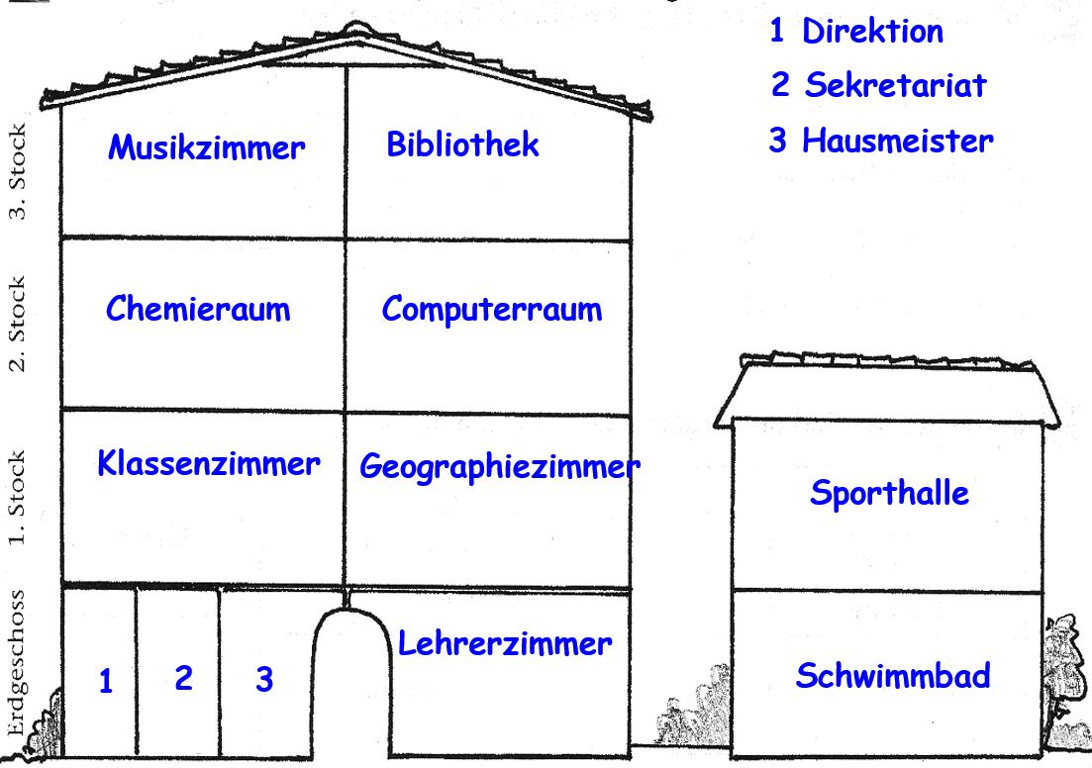

1 Pkt pro Antwort, die Rechtschreibung zählt nicht

___ / 8 (5)

